GE Acanto Unterschrank für Waschtisch

Geberit

Eigenschaften

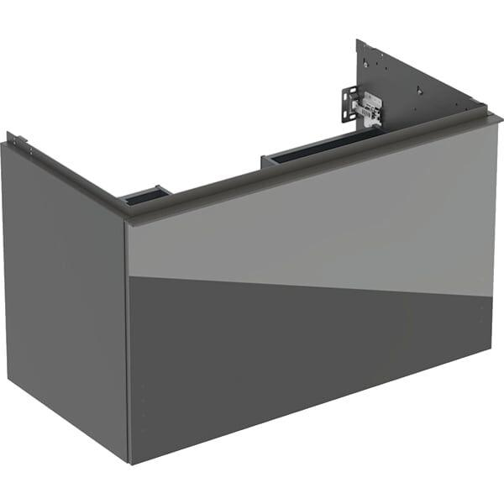

Farbton

anthrazit, Eiche, Nussbaum, weiß

Montageart

Wand

Werkstoff

Holzspan

Anzahl der Schubladen

1,00

Breite (mm)

592,00 - 1.184,00

Höhe (mm)

535,00 - 541,00

Tiefe (mm)

415,00 - 475,00

Ausführung Handgriffe

Griff

Soft-close

false

Mit Push-to-open control

false